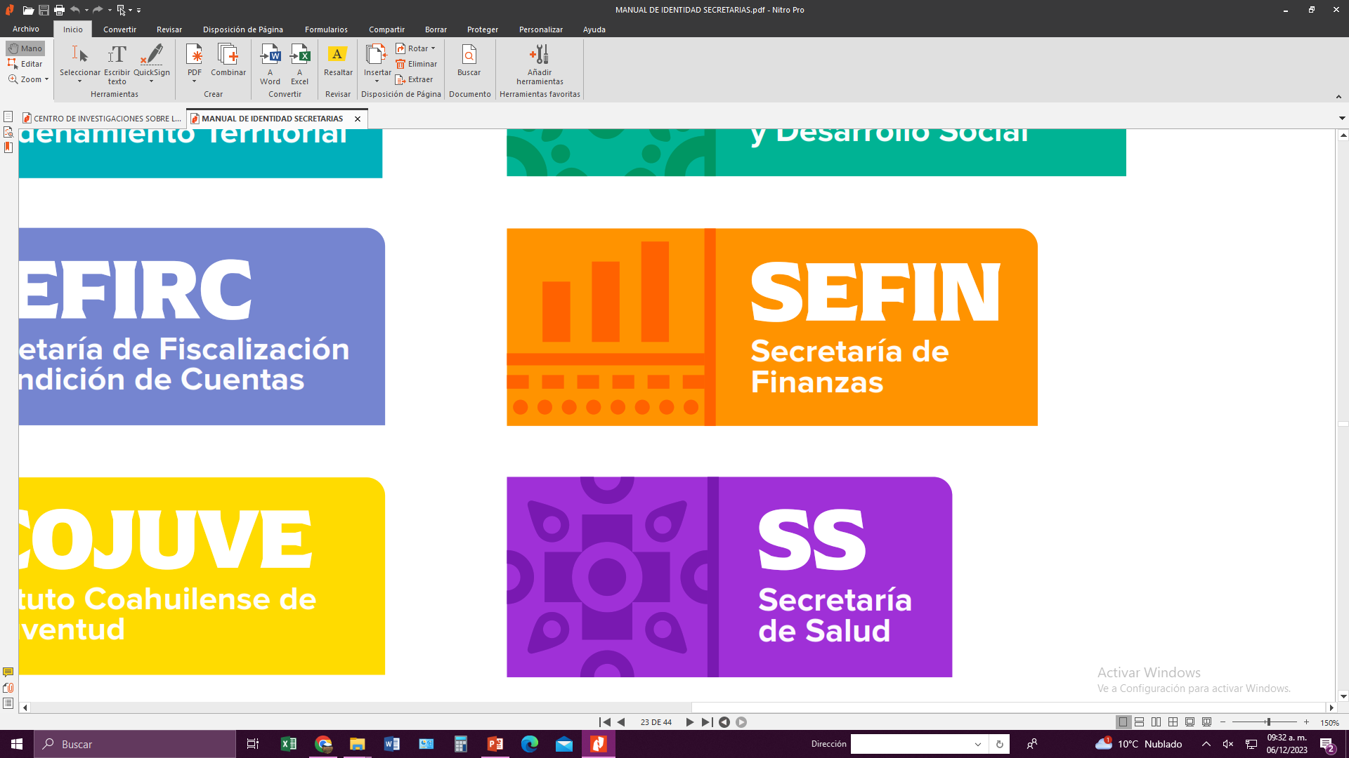
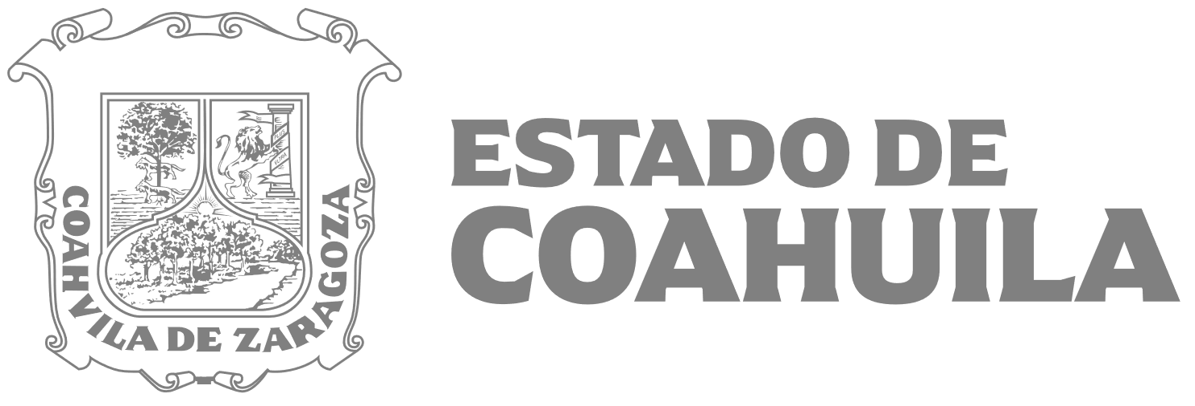
“2024 Bicentenario de Coahuila; 200 años de grandeza"

Este apartado de la Ley de Acceso a la Información Pública para el Estado de Coahuila no aplica, por no encontrarse dentro del objeto y funciones de esta Secretaría.

Si no que corresponde única y exclusivamente a la Secretaría de Gobierno, a través de la Dirección de Registro Público, por tratarse de atribuciones inherentes a ésta, de conformidad a la Ley Orgánica de la Administración Pública Estatal

Fecha de última publicación en internet: 31/03/2025
Encargado o responsable de la información: ESTA SECRETARÍA NO GENERA INFORMACIÓN PARA ESTE RUBRO

